Guía práctica para el usuario de Secuenciación Sanger
IdiPAZ

- MUESTRAS A ENTREGAR
  - . ADN clonado.
Pueden utilizarse cualquier protocolo de obtención de ADN, pero todos tienen que producir un ADN libre de ARN, fenol, sales, etanol, EDTA, proteínas, etc... Cada usuario puede elegir el protocolo que más se adapte a sus necesidades pero funcionan mejor los que conllevan métodos de purificación con minicolumnas.
    - Purificación mediante columnas.
Por lo general todos los kits comercializados que comprenden una etapa de purificación en columna dan plásmidos de buena calidad para la secuenciación (Quiagen, Roche, Eppendorf, Biorad, etc...), a excepción de algunas sílicas/resinas comerciales que dejan impurezas. Se recomienda centrifugar la columna dos veces después del paso de lavado y a continuación eluir el DNA con agua. Para asegurar la eliminación del etanol presente en la solución de lavado de la muestra.
    - Protocolos manuales.
- Los métodos tipo "boiling" pueden dar buenos resultados si se realiza tratamiento posterior con fenol/cloroformo, cloroformo, precipitación con isopropanol y lavados con etanol.
- Los métodos de "lisis alcalina" no son recomendable a no ser que vaya seguido de una purificación posterior con un kit específico o mediante precipitación.
- Si en la purificación del DNA se ha utilizado algún solvente orgánico como fenol o cloroformo, el DNA debe purificarse al menos dos veces mediante precipitación con etanol, para eliminar cualquier traza del solvente orgánico.
- Si se utiliza etanol o isopropanol para precipitar el DNA, realizar la precipitación utilizando acetato de amonio en lugar de acetato de sodio. Lavar el precipitado después de la centrifugación al menos una vez con etanol al 70%. Secar el precipitado el máximo posible y resuspender en agua. La presencia de trazas de etanol en el molde es una de las principales causas de fallo de la secuenciación.
En cualquier caso, el ADN siempre debe ser resuspendido en agua-miliQ estéril. Evitar cualquier tampón que contenga EDTA pues éste interfiere en la reacción de secuenciación.
Existen una serie de factores que pueden influir en la calidad del molde y que se detallan en el apartado 5.
  - . Productos de PCR.
La mezcla de PCR debe ser purificada (precipitación, kits comerciales...) con objeto de eliminar subproductos, cebadores y dNTPs contaminantes que impidan la secuenciación. La secuenciación de fragmentos de pequeño tamaño es algo problemática por lo que se recomienda que los productos sean al menos de 150 pb. Los fragmentos más pequeños se pueden comportar como primers y son difíciles de purificar con buen rendimiento.
    - Purificación mediante Columna.
Con cualquiera de los kits existentes en el mercado (Quiaquick, Quiagen, Millipore, Amersham, Roche, etc...). Este método sólo puede utilizarse si la banda de interés es producto único de amplificación y no una PCR múltiple, en tal caso la secuenciación será fallida
    - Precipitación.
Existen varios protocolos: a) con acetato amonico sólo si la concentración total de cebadores en la PCR no es superior a 5 pmol; b) También se puede usar Etanol y acetato sódico, etc… Aplicables todos solo si el producto de amplificación es único, aunque se puede realizar una precipitación selectiva, pero no es recomendable.
    - Dilución directa del producto de PCR.
Este método implica diluir una alícuota del producto de PCR entre 5 y 10 veces en agua y emplearlo directamente en la secuenciación automática. Para ello, es necesario emplear bajas concentraciones de dNTPs y primers en la reacción de PCR, de tal manera que, las concentraciones finales de los primers sean de 0,2 μM o menos y las concentraciones de dNTPs sean de 100 μM o menos. La principal desventaja de este método es que se requiere una optimización individual de las condiciones para cada producto de PCR.
    - Purificación del producto de PCR de un gel de agarosa.
Cuando existan artefactos o más de un producto de amplificación, es necesario el aislamiento de la banda de interés mediante electroforesis en gel de agarosa Además, permite la eliminación de primers y dNTPs. Se trata de correr el producto de PCR en un gel de agarosa de bajo punto de fusión, cortar la banda correspondiente (procurar no contaminar la banda con oligos y cortar la menor cantidad de agarosa posible) y fundir la agarosa. Finalmente, extraer y purificar el DNA con sucesivos pasos de fenol:cloroformo:alcohol isoamilo (25:24:1) y precipitación con etanol con etanol y sales. Alternativamente, se puede emplear para la purificación kits comerciales.
    - Purificación enzimática del producto de PCR.
Consiste en el tratamiento del producto de PCR con Exonucleasa I y SAP. Recomendado para productos pequeños de PCR. No puede aplicarse en el caso de productos de PCR contaminados con subproductos secundarios. El tratamiento con exonucleasa I degrada los primers de PCR residuales mientras que la SAP (Shrimp Alkaline Phosphatase) defosforila los dNTPs restantes. Tras la inactivación por calor de ambas enzimas puede utilizarse el producto de PCR para secuenciación automática.
  - Lambda, Cósmidos, BACs.
Recomendamos para la extracción de ADN maxipreps obtenidas por gradiente en ClCs. Para cualquier consulta en relación a este tema ponerse en contacto con la Unidad
- CUANTIFICACIÓN DE LAS MUESTRAS.
Otro factor determinante en el éxito de las reacciones de secuenciación es la correcta cuantificación del ADN. Si la cantidad de ADN presente en la muestra es inferior a la necesaria, casi con toda probabilidad la reacción de secuenciación fallará produciendo datos con baja señal, ruido de fondo, errores y ambigüedades. Demasiado DNA molde también puede producir efectos similares.
Se puede realizar mediante espectrofotometría a 260 nm. Puesto que la contaminación del DNA molde con RNA o proteínas pueden afectar negativamente a los resultados de la secuenciación se debe comprobar el ratio A260/A280. El DNA molde debe tener una ratio entre 1.8 y 2.0.
Aun así, debido al amplio margen de error de los espectrofotómetros, nosotros recomendamos realizar la cuantificación mediante electroforesis en gel de agarosa con un control de concentración conocida. De esta forma se comprueba tanto la cantidad como la calidad del ADN a secuenciar. Evitar exposición prolongada del ADN bajo la luz UV ya que puede romper el ADN produciendo paradas y ruidos durante la secuenciación.
- Cantidades requeridas:
En la siguiente tabla se indican los rangos de cantidades a incluir para el procesado según el tipo de muestra.
Tabla 1: Rangos según tipo de muestra.
 | Productos PCR | Plásmidos | Cósmidos y BAC
Cantidad total de ADN | 15-20 ng/100pb | 300-500 ng | 1000-1500 ng
Concentración del cebador | 3,2 pmol | 3,2 pmol | 10-15 pmol
Completar hasta un volumen total de 7 μl en tubos de PCR de 0,5 ml (incluido el cebador en las cantidades requeridas).
- CEBADORES.
Se puede utilizar cualquier cebador sintetizado por el usuario.
Para un correcto diseño de cebadores a utilizar en secuenciación, a continuación se incluyen ciertas recomendaciones para el diseño de los mismos:
- Los cebadores deberán tener, al menos, 18 bases para asegurarnos que hibriden con el ADN a secuenciar y evitar hibridaciones secundarias en el vector o en el inserto.
- Si se desea conocer la secuencia de ARN mensajero, el cebador debe hibridar en la conexión exón-exón para evitar la posible contaminación con ADN.
- El cebador debe tener una Tm entre 50 ºC-55 ºC. Se puede utilizar la siguiente formula para calcular la Tm. Tm=69.3+0.41x(%GC)-650/longitud del primer
- Debe evitarse la utilización de cebadores con secuencias que formen estructuras secundarias, especialmente en el extremo 3´, o puedan hibridar formando dímeros intercatenarios. Para ello, evitar en lo posible la utilización de cebadores que tengan en su secuencia repeticiones de más de 3 ó 4 Gs ó Cs seguidas y % GC entre 40-50 %.
- No deben emplearse cebadores con errores, ni cebadores que hibriden en más de un sitio en la secuencia o que puedan formar dímeros.
- Diseñar el primer al menos 80 bases “upstream/ downstream” de la secuencia de interés. La secuencia inmediatamente posterior al primer o no se obtiene o puede ser bastante imprecisa.
- ENTREGA DE Resultados.
Los resultados se enviarán en formato electrónico con extensión ABI. Para los usuarios internos los resultados se depositarán en la carpeta asignada dentro del recurso compartido: X:\Secuenciacion\RECOGIDA DE RESULTADOS.
El envío de resultados para los usuarios externos se realizará a través del correo electrónico.
Existen diferentes programas para visualizar los ficheros. El formato ABI es compatible con los visores habituales disponibles en las siguientes direcciones:
- EditView en Mac: http://www.appliedbiosystems.com
- Chromas en PC http://technelysium.com.au
- FinchTV en PC y Mac http://www.geospiza.com/ftvdlinfo.html
En la siguiente dirección web: www.thermofisher.com/es/es/home/life-science/lab-data-management-analysis-software/application-specific-software.html el usuario puede descargarse aplicaciones gratuitas para el visionado de los archivos ABI.

- Repeticiones.
  - Secuencias fallidas.
Los procedimientos empleados en la Unidad se han diseñado para minimizar la variabilidad y la frecuencia de secuencias fallidas. No obstante se pueden producir fallos debido a tres tipos de causas:
a. Características de las muestras, bien del molde bien de los cebadores.
b. Información insuficiente por parte del usuario.
c. Error operativo del funcionamiento interno del servicio.
Sólo se repetirán sin coste extra aquellos fallos producidos en el supuesto “c”, error operativo del funcionamiento interno del servicio.
  - . Causas de error.
Las causas de error más habituales (ver problemas en secuenciación en apartado 7) que se asocian con el DNA de partida y que afectan, principalmente, a la calidad del mismo, son las siguientes:
- Para muestras en vectores de clonación, son dos los factores más importantes:
  - Las condiciones de crecimiento del cultivo. Los cultivos bacterianos para la purificación de plásmidos deben obtenerse de colonias frescas crecidas en medios selectivos o de pequeños precultivos obtenidos de stocks de glicerol o de agar.
  - La cepa bacteriana donde se propaga el molde puede afectar a su calidad. Se obtienen resultados fiables con DH1, DH5α, DH10B, XL1-blue y C600. Las cepas MV1190, HB101 y JM101 no son recomendables puesto que contienen una gran cantidad de carbohidratos y poseen el locus endA con lo que producen relativamente grandes cantidades de nucleasa.
- Características del ADN. Formación de estructuras en la clonación que impiden una correcta secuenciación, clones o pcrs múltiples, poliT, presencia de microsatélites, etc… En general, características del fragmento u organismo a secuenciar (ver apartado de “problemas en secuenciación”) de las cuales no se tiene conocimiento hasta un primer paso de secuenciación. Una vez conocidas tales características, se requieren uno o varios pasos de optimización para conseguir resultados óptimos.
- Cantidad insuficiente de DNA molde. Se recomienda cuantificar el DNA mediante electroforesis, empleando diluciones y comparando con marcadores de masa conocida y comprobar la concentración.
- Calidad del molde. Aunque para su preparación se hayan utilizado kits comerciales pueden permanecer impurezas que interfieran con la secuenciación:
- Para productos de PCR las impurezas más habituales son los fragmentos que copurifican con el molde como por ejemplo primer-dimers, que contienen sitios de unión para los cebadores de secuenciación.
- Contaminación por nucleasas: por ejemplo la DNasa causa un cambio de la forma del plásmido superenrollada a lineal lo que reduce gradualmente la intensidad de la señal y la longitud de la secuencia obtenida. Por lo tanto hay que evitar las cepas hospedadoras que produzcan nucleasas.
- Contaminación por RNA: esto ocurre más frecuentemente cuando los cultivos han crecido demasiado tiempo y el tampón de lisis es insuficiente para lisar todas las células. Las muestras contaminadas con RNA muestran un ruido de fondo alto. El tratamiento del DNA molde con RNasa (libre de DNasa) degradará el RNA con lo que se pueden mejorar los resultados de las secuenciación. Además, se falsea la cuantificación del ADN.
- Contaminación por sales: la presencia de sales inhibe la reacción de secuenciación (disminuye la procesividad de la polimerasa). Sin embargo el tipo de sal influye en la severidad del efecto: por ejemplo el cloruro de sodio o de potasio tiene un efecto mayor que la misma concentración de acetato de sodio. Un concentración de acetato de sodio mayor de 20mM inhibe severamente la reacción de secuenciación. Las causas más comunes de contaminación por sales son: la coprecipitación de éstas con el etanol en la precipitación del DNA, sobre todo si esta se realiza a baja temperatura; una eliminación insuficiente del sobrenadante; o un lavado con etanol 70% insuficiente. Por lo tanto la precipitación del DNA molde y los lavados deben realizarse muy cuidadosamente y a temperatura ambiente.
- Contaminación por etanol: se produce por la resuspensión del DNA molde tras la precipitación sin que se haya secado suficientemente. La presencia de pequeñas cantidades de etanol (5%) puede causar la terminación prematura de las cadenas y por lo tanto la obtención de secuencias cortas. Una contaminación con etanol superior al 10% tiene como consecuencia normalmente el fallo total de la reacción de secuenciación.
- Contaminación con fenol: algunos métodos de preparación de DNA plasmídico utilizan un paso de extracción con fenol. La contaminación con este reactivo tiene como resultado la degradación severa de la secuencia resultante, especialmente en lecturas largas. Más de un 1,4% de fenol en el DNA molde produce secuencias totalmente inutilizables.
- Problemas con los cebadores específicos del molde. La muestra puede contener distintos sitios de unión, o el cebador no unirse al molde o cantidad insuficiente del cebador, error en el cálculo de la Tm, DNA subclonado que arrastre polinker y existan varios sitios diana para cebadores universales, etc…
- Información adicional.
El Servicio pone a disposición de los usuarios la asesoria científica-técnica necesaria para ser usuarios de este Servicio. También prestamos la asesoría informática necesaria, para realizar los análisis relacionados con el ensamblaje, edición, alineamiento, búsqueda de secuencias homólogas, relaciones filogenéticas, detección de motivos, análisis de uso de codones, comparación de la secuencia problema con las publicadas en las bases de datos, análisis de microsatélites, etc...
En caso de duda, aclaratorias sobre cualquier punto, etc... puede ponerse en contacto con el laboratorio a través de nuestros teléfonos o e-mail, disponibles en la web.
- PROBLEMAS MÁS FRECUENTES DURANTE LA REACCION DE SECUENCIACIÓN.
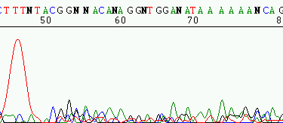
  - No se produce reacción o esta decae poco después de comenzar

Posible causa | Posible solución
No hay ADN o hay menos del necesario | Aumentar la cantidad de ADN
No hay cebador o la concentración es inferior a la necesaria. El primer puede estar degradado | Aumentar la concentración o cantidad de cebador, Cambiar la alícuota.
El cebador no encuentra el sitio de hibridación | Cambiar el cebador. Asegurarse del diseño
El ADN presenta contaminación | Volver a preparar el ADN
El cebador está mal diseñado o la temperatura de melting no es la adecuada | Rediseñar el cebador
El sitio de unión del cebador en el vector se ha perdido o dañado. Durante la clonación pueden crearse artefactos con una deleción cerca del sitio de inserción del DNA a clonar o deleciones que eliminan la secuencia del primer del vector. | Volver a clonar en el vector
En los productos de PCR puede que los amplificados no sean el producto de la amplificación con los dos cebadores. Si el amplificado se genera a partir de uno de los dos cebadores sólo se obtendrá secuencia con éste. Este efecto se puede producir cuando se utilizan para secuenciar los mismos primer que se han utilizado en la amplificación del DNA molde y alguno de ellos no funciona correctamente. | Cambiar de cebador
  - Señal de baja intensidad. Unión débil del cebador.
Posible causa | Posible solución
Mala calidad del ADN | Volver a purificar el ADN
ADN presenta estructura secundaria en el sitio de hibridación del cebador | Cambiar de cebador
La concentración del ADN inferior a la necesaria | Aumentar la concentración
El cebador utilizado en la secuenciación no es el adecuado:  - Estructura secundaria (afecta más en extremo 3´)  - Tm del cebador demasiado baja (muy corto, poco contenido GC, etc…) | Cambiar el cebador
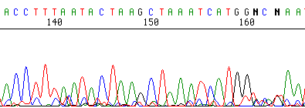
  - El cromatograma es correcto pero presenta mucho ruido de fondo

Posible causa | Posible solución
Existe un sitio secundario de unión del cebador que da lugar a picos extra | Intentar eliminar añadiendo DMSO en la secuenciación o cambiar de cebador
La cantidad de ADN es insuficiente y la señal es demasiado baja | Aumentar la cantidad de ADN
El ADN presenta contaminación¹ | Purificar el ADN
La PCR no fue especifica y existen amplicones contaminantes en la muestra | Cambiar de cebador
Cebador mal purificado² o degradado | Cambiar de cebador o purificar
Fragmento de PCR mal purificado | Eliminar los cebadores de la amplificación
- En la secuenciación en capilares este problema (contaminación del ADN) es aún mayor al ser más sensible.
- Puede verse una “secuencia sombra” (N-1). El cebador está compuesto por cadenas completas (N), pero una proporción de ellas contiene una base menos (N-1), esto da lugar a un cromatograma ilegible al tener picos superpuestos y desfasados.
D) El cromatograma presenta dos secuencias superpuestas
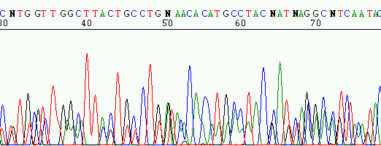
Posible causa | Posible solución
El cebador tiene varias dianas | Cambiar de cebador
Primer drimer: Esto puede ocurrir cuando los primers empleados en la amplificación forman dímeros y están presentes en la reacción de secuenciación debido a una mala purificación del producto. Cuando termina la secuencia de los dímeros la lectura es correcta. | Volver a purificar el producto de PCR
Cebador degenerado | Cambiar de cebador
ADN subclonado existiendo dos sitios diana para el cebador universal utilizado¹ | Secuenciar con otro cebador
PCR inespecífica: diana del cebador en ambos extremos, es decir, amplicón inespecífico generado por un solo cebador | Cambiar de cebador
Hay más de un ADN molde en la muestra³ | Repreparar el ADN
- Comprobar, si se ha arrastrado polinker durante la subclonación porque esto implicaría que el/los cebadores universales tienen sitio de hibridación duplicado y no se pueden utilizar en la secuenciación de esa muestra. Aseguraros de que partimos de una única colonia o que no es PCR múltiple con amplificaciones secundarias inespecíficas.
-Primer Drimer
Si el producto de PCR no está purificado o en la purificación no se ha eliminado totalmente los restos de primer que no se utilizaron en la amplificación, se pueden formar dimeros de primer que actúan como molde en la reacción de secuenciación. Esto genera lecturas superpuestas. El rango o longitud de la superposición dependerá del tamaño del molde contaminante.
- En el caso de productos de PCR: la mezcla de lecturas comienza desde el principio. Si a partir de las 20-60 pb de bases la mezcla desaparece es indicativo de primer drimer.
- En el caso de un clon múltiple: la mezcla de lecturas comienza a partir de las 30-90 pb de bases, es decir, la lectura de ambas colonias coincide solo en el vector. Una vez comienza el inserto, si son distintos, se mezclan las lecturas.
Ejemplo:
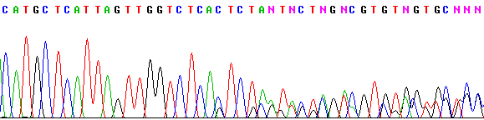
La reacción comienza de forma normal pero existe doble lectura a partir de un determinado punto (30-90 pb aprox.)
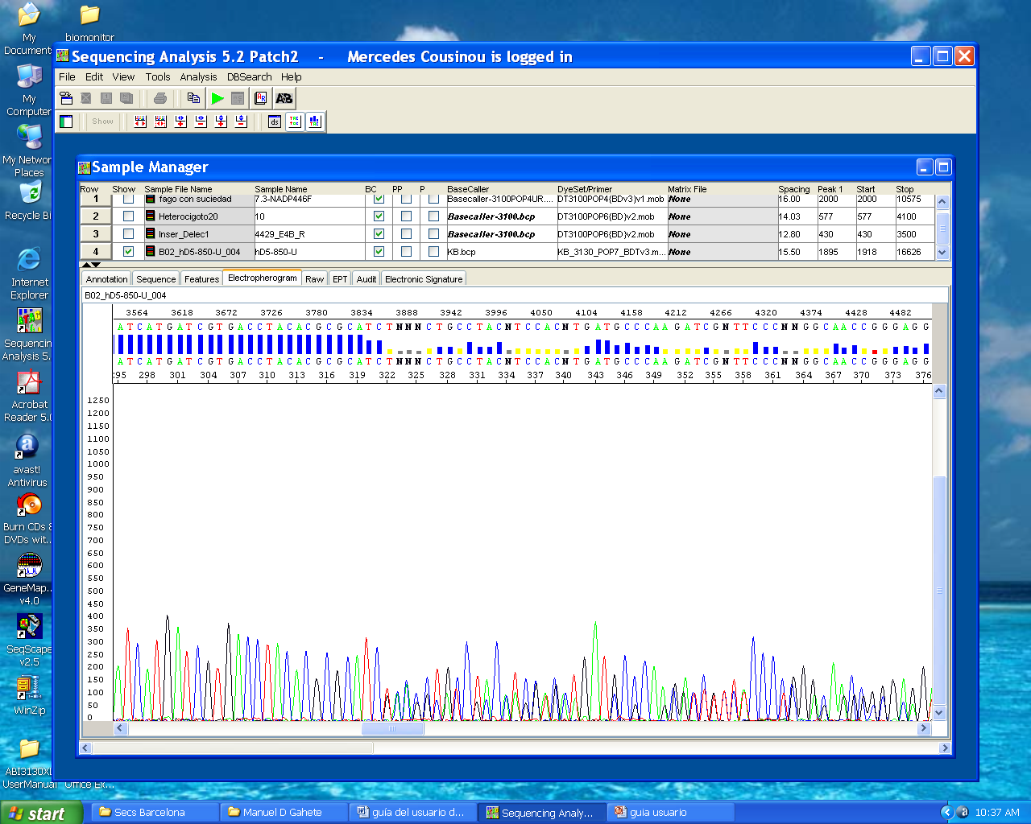
-Inserción/Deleción
La reacción comienza de forma normal pero existe doble lectura a partir de un determinado punto (más de 150 pb aprox.)
Posible causa | Posible solución
Región heterocigótica para ese fragmento | Digestión para eliminarlo
Mutaciones frame shift

E) La secuencia pierde bruscamente la señal y cae

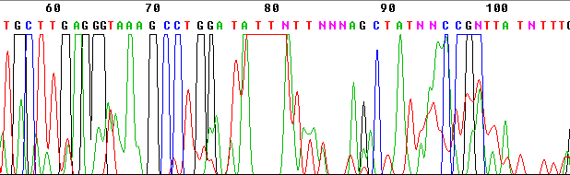

Posible causa | Posible solución
Efecto de una estructura secundaria (presencia de secuencias repetidas, palindromicas, etc…) | Añadir DMSO, secuenciar la cadena complementaria, digerir el molde, subclonarlo y secuenciar los subclones o utilizar un kit alternativo para las reacciones de secuenciación cómo el kit dGTP Big Dye de ABI.
La cantidad entre el ADN y el cebador no es la equilibrada | Respetar las concentraciones y cantidades indicadas en las tablas de entrega de muestras
Formación de estructuras en la clonación que impiden una correcta secuenciación | Realizar PCR sobre el clon (cebadores universales o propios) y mandar a secuenciar el amplicón resultante y no el clon
Presencia de compuestos contaminantes en la muestra (EDTA, sales, etanol, fenol, etc.) | No resuspender nunca el ADN en solución que contenga EDTA
ADN cortado, digerido a ese nivel o finalización de producto de pcr

F) Presencia de picos saturados y fuera de escala en el cromatograma
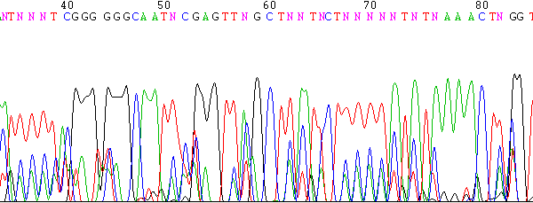

Posible causa | Posible solución
Demasiada cantidad de ADN | Reducir la cantidad de ADN ( según figura en las tablas de entrega de muestras)
G) La secuencia es normal pero aparece un pico de forma repentina

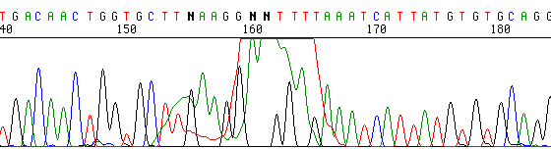

Posible causa | Posible solución
Terminadores no incorporados (entre 0-180 pb) | Repetir la reacción de secuenciación
H) Aparición de un pico anómalo con los colores correspondientes a todas las bases

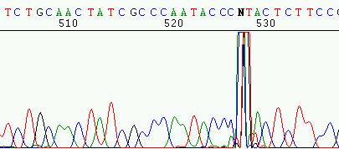
Posible causa | Posible solución
Burbuja producida por el capilar | Volver a analizar la muestra o repetir la reacción de secuenciación
I) Aparición de picos muy abiertos con la consecuente pérdida de resolución

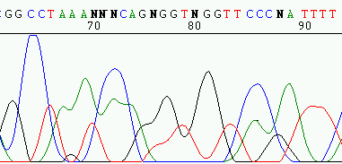

Posible causa | Posible solución
Exceso de ADN (capilar) | - Respetar la cantidad y concentración de ADN
Presencia de sales o contaminantes en la muestra | - Volver a purificar la muestra
Problema del capilar | - Repetir la secuencia
J) Secuenciación de regiones ricas en GCs, GAs ……
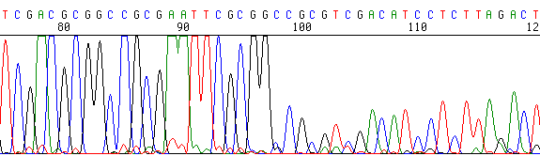
Posible causa | Posible solución
Formación de dúplex que alteran estabilidad del cebador | - Usar temperaturas de secuenciación más bajas que la estándar
Composición nucleotídica (Repeticiones dinucleótidos GT, GC, GA….)  Estructura secundaria, efecto de la alta Tm del tratamiento del ADN | - Secuenciar cadena complementaria  - Repetir la secuenciación con un kit alternativo (dGTP Big Dyes).  - Añadir DMSO en la secuenciación  - Cambiar condiciones de PCR: aumentar la tª de desnaturalización a 98º, el nº de ciclos de PCR o la cantidad de Taq; incluir un paso de pre-desnaturalización de 5 min  - Linearizar el vector y secuenciar productos tras subclonarlos

Cuando se secuencien organismos con un alto contenido GC indicarlo en las tablas que se adjuntan con la muestras a secuenciar
1. Las repeticiones de AG pueden ser problemáticas pues la Taq produce una señal débil de G después de A cuando se utilizan terminadores marcados. En este caso conviene secuenciar la cadena complementaria.

K) Presencia de microsatélites
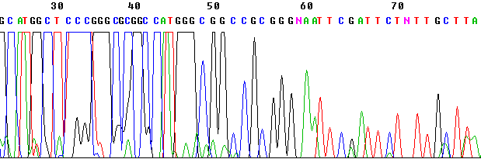

Posible causa | Posible solución
Presencia Microsatélites: SSRs, VNTRs, en el caso de productos de PCR son más problemáticos que en productos clonados, sobre todo si son de elevada longitud. Se puede producir el deslizamiento de la polimerasa y no se puede obtener secuencia de esa región. | - Secuenciar a partir del plásmido no del producto de PCR y añadir DMSO en la reacción de secuenciación
 | - Crear delecciones seriadas en esas zonas y secuenciar
Repeticiones dinucleótidos GC | - Cambios ya recomendados

L) Presencia de largos homopolímeros

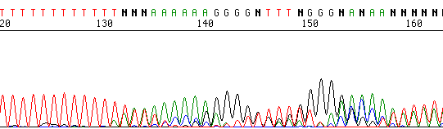
Posible causa | Posible solución
Presencia de poliA/poliT¹ | Secuenciar cadena complementaria
Presencia de poliA/poliT¹ | Empleando cebador degenerado del tipo T25(A, G ó C)² si no se conoce la base siguiente a la región poliA/poliT o los cebadores individuales específicos T25A, T25G ó T25C. La base 3´ del cebador permite anclar este a la secuencia al final del homopolímero, mejorando los resultados obtenidos

- La polimerasa “patina” dando lugar a una lectura ilegible después de la región homopolimérica, aunque los datos de antes de esa región sean de buena calidad. Este problema se puede producir en la reacción de secuenciación o en la de amplificación, aunque en este último caso no son aparentes cuando el fragmento se visualiza en un gel de agarosa.
- Se denominan primer anclado: Son cebadores que se unen al homopolímero, tipo T25-(N) y que terminan en una base degenerada para obligar al cebador a pegarse en la posición 3´.
Posible causa | Posible solución
Homopolímero de Gs o Cs (causa deslizamiento de la polimerasa generándose una secuencia ilegible) | Secuenciar cadena complementaria
Usar un cebador más interno que hibride 20-30
bases antes del homopolímero para forzar a la polimerasa a pasar sobre él
 | Realizar deleciones seriadas y secuenciarlas
En los productos de PCRs pueden existir saltos, problemas que no existen en el material clonado | Secuenciar el material clonado, además del amplificado. Si es posible, es mejor verificar la especificidad de la secuencia a partir de otros clones

M)Primer N-1
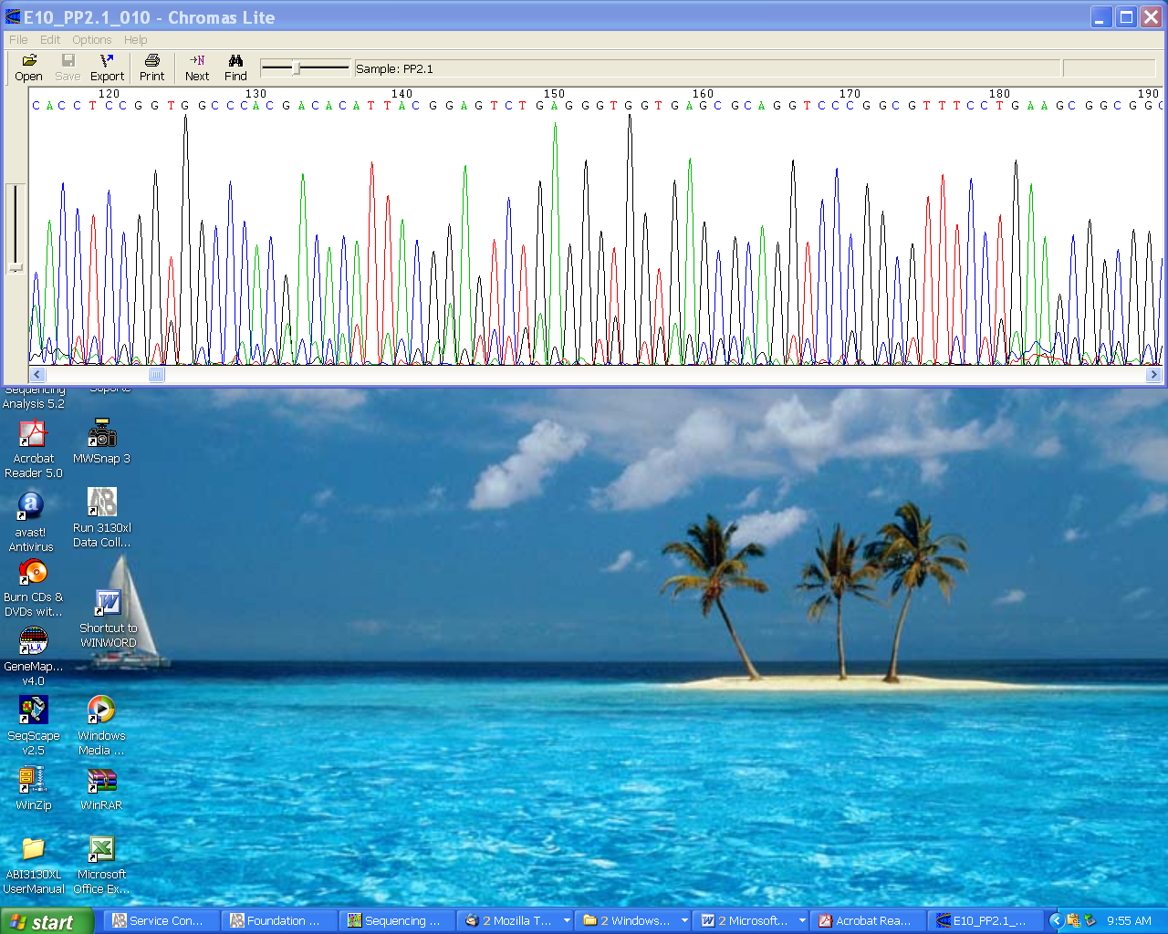
Secuencia sombra N-1

Posible causa | Posible solución
El cebador está compuesto por cadenas completas (N), pero una proporción de ellas contiene una base menos (N-1), esto da lugar a un cromatograma ilegible, en algunos casos, al tener picos superpuestos y desfasados. Puede verse una “secuencia sombra” (N-1) de menor altura, donde cada pico sombra es igual que el pico siguiente de mas altura y/o intensidad de fluorescencia. | Prepara una nueva alícuota del primer

N) Solo terminadores
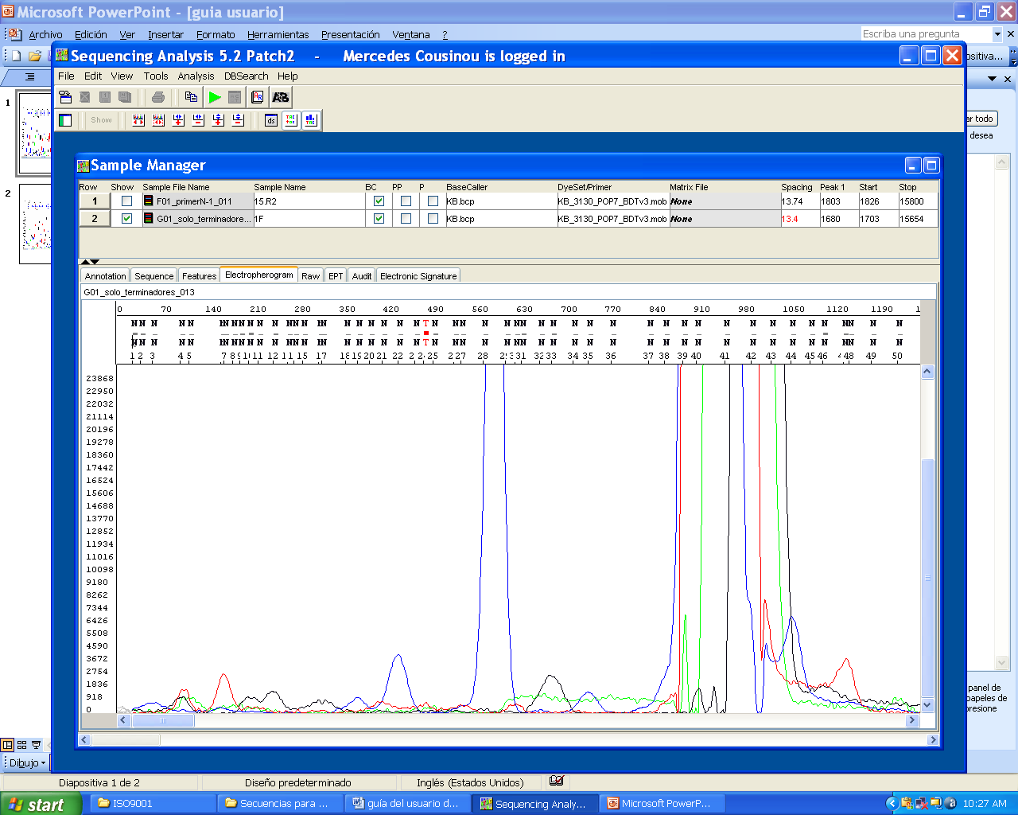
Posible causa | Posible solución
Aparecen solo los terminadores debido a que la cantidad de ADN es insuficiente | Poner mas cantidad de ADN o de mejor calidad
O) No inserto
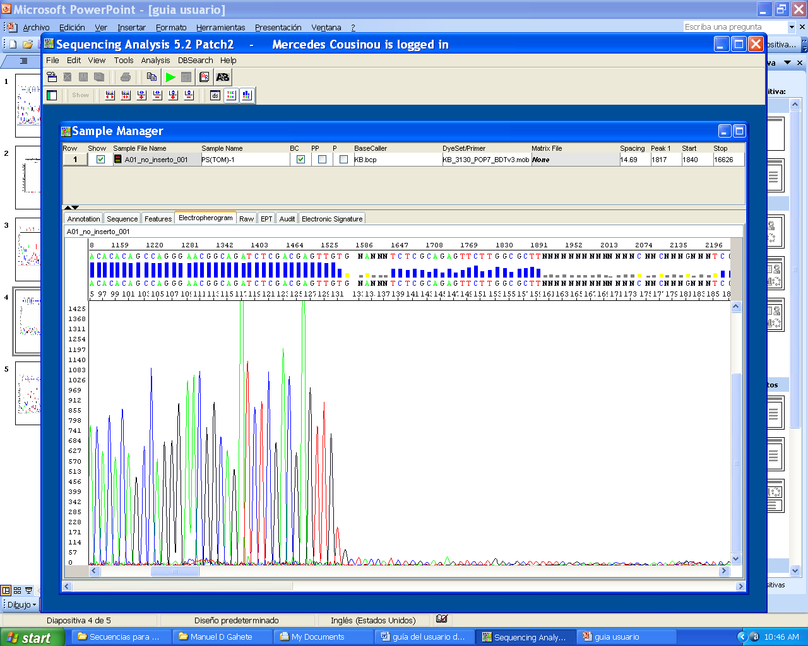
Posible causa | Posible solución
Inserto no clonado correctamente | Clonar de nuevo
Falso positivo | Seleccionar otra colonia

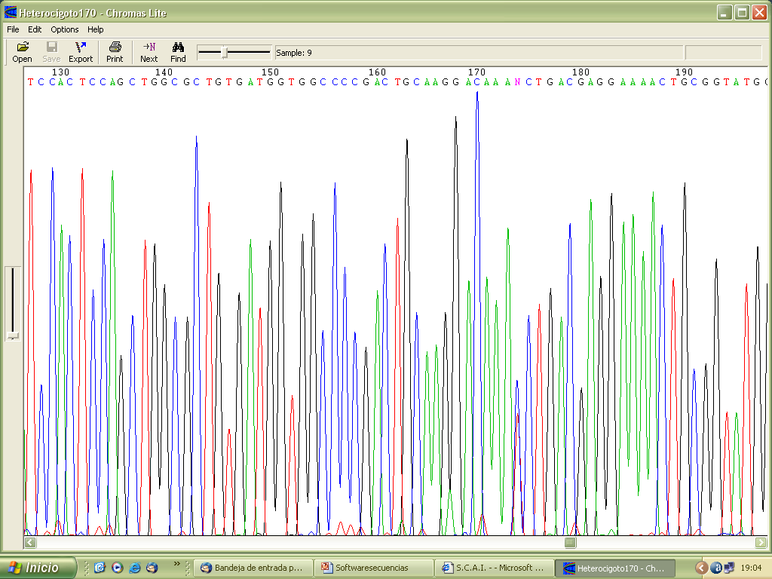
P) Heterocigosis (No fallo)
Heterocigoto: GT
G
C
T
C
+
A1
A2

La presencia de un doble pico en un cromatograma de un producto de PCR puede deberse un individuo heterocigoto (en la posición de la doble fluorescencia cada alelo presenta diferentes nucleótidos).

